知行书院文化课程讲义 2017/6/3

中国文化核心

温故（听写）

仁，义，礼，道，勤，学，孝，

________________________________________

________________________________________。

知新

信

自信， 信心

自信人生二百年，会当水击三千里

毛遂suí自荐jiàn

愚yú公移山

天生我材必有用

古文学习

复习（听写）

之， 乎， 者， 也

__________________________________________。

温故而知新-------《中庸》

如切如磋，如琢如磨-------《诗经》

学而不思则罔，思而不学则殆。------《论语》

爱莲说

宋·周敦dūn颐yí

水陆草木之花， 可爱者甚蕃fán，晋陶渊明独爱菊。

成语学习

复习: 杀鸡取卵， 杀鸡焉用宰牛刀，杀鸡儆jǐng猴

闻鸡起舞

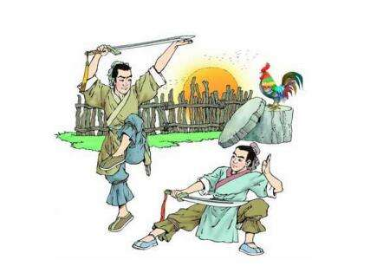

手无缚fù 鸡之力，鸡毛蒜皮，鹤立鸡群，



课堂讨论：机器人将会怎样影响我们的生活学习和工作？

**课外背诵**：春江花月夜 唐 张若虚

春江潮水连海平， 海上明月共潮生。

滟滟随波千万里， 何处春江无月明！

江流宛转绕芳甸， 月照花林皆似霰；

空里流霜不觉飞， 汀上白沙看不见。

江天一色无纤尘， 皎皎空中孤月轮。

江畔何人初见月？ 江月何年初照人？

人生代代无穷已， 江月年年只相似。

不知江月待何人， 但见长江送流水。

我们要不要登珠峰？或我们要不要去探险？

课外阅读（本文摘自2017/5/24的BBC中文网）

"登峰造极"的商业热潮和挑战极限诱惑

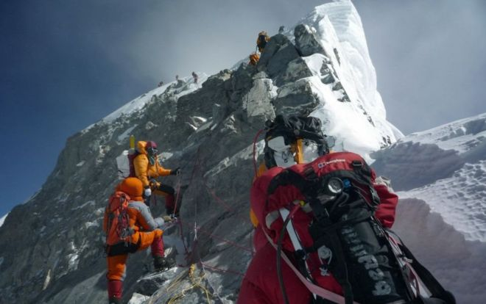拉里台阶”（原貌）是登顶珠峰之前最后一道难关

本周三（24日），救援者意外发现又有4名登山客和向导在攀登珠穆朗玛峰（珠峰，Mount Everest，又有埃佛勒斯峰、圣母峰等译法）时遇难。为什么越来越多的人不惧昂贵费用、生理极限和自然艰险去攀登呢？

这是在尼泊尔一支救援上周日死亡的一名斯洛伐克登山者的队伍时，在海拔近8千米的帐篷里意外发现的，死者包括两名外国人和两名当地向导，这个接近珠峰顶峰的地区被称为"死亡地带"，空气稀薄，很多登山者的身体机能到此已经开始瘫痪，出现各种生理疾病和问题。

攀登珠峰花费昂贵：据公开网络资料，2017年，在中国方面（北坡）登山服务费加装备至少大约是40万人民币（5至6万美元），在尼泊尔方面大约要4至10万美元。

但随着国际旅行的便利等物质资源日益丰富，用生命去"世界屋脊"朝圣的登山者越来越多。虽然中国登峰价格上涨，但2017年中国国内登珠峰的团队人数达到22人，创历年规模最大。

近日，中国媒体报道说，河南郑州一名50岁的护士从尼泊尔一侧成功攀登到珠穆朗玛峰海拔8200米处（虽然未能如愿登顶）。这是她2015年抵达尼泊尔珠峰下大本营后个人再创的记录。

珠峰从最早的科学考察、挑战人类极限，到了商业珠峰探险流行吸引越来越多的人不惧昂贵费用、生理极限和自然艰险去攀登。

挑战死亡

但今年春季已经有10人在攀登珠峰时遇难， 包括分别来自美国、斯洛伐克、瑞士、印度和澳大利亚的登山者和当地夏尔巴人向导。

5月初，曾经在2008年以76岁高龄创造攀登世界最高峰的年龄最大者、尼泊尔当地人谢彻试图再创奇迹，但不幸以85岁高龄在珠峰大本营死亡。

1953年5月29日，34岁英国登山队队员（新西兰人）埃德蒙·希拉里在39岁的尼泊尔夏尔巴向导丹增·诺盖的协助下成为有记录以来第一个登顶成功者。到2016年，共有4469名不同的登山者成功登顶珠峰，1105名登山者（其中大多数是夏尔巴人）多次登顶。从南侧（尼泊尔）登顶次数达到4863次，北侧（西藏）登顶次数为2783次。

冲顶珠峰人数从50、60年代的数人、数十人，上升到近十年的6百至7百人。2010年后，出现了成功登顶珠峰的年龄最大记录：80岁（日本），和年龄最小记录13岁（美国）。

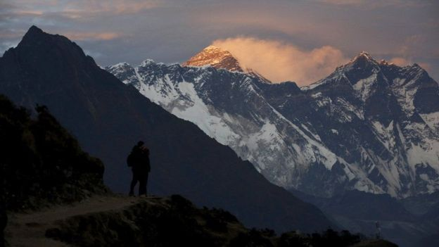峰吸引着一代又一代探险家

环境、道义争议和拥堵

历年来攀登珠峰的死亡者也已经有数百人。一些是在登顶后下山途中死亡。其中一些尸体都因为高度太高无法抵达、或者未被发现等原因无法搬下山。

此外，历年登山者在高原危险地区丢弃的垃圾日渐增多难以清理，污染环境。

一些人也对越来越多的人攀登珠峰提出质疑，认为攀登珠峰变成了人类的自私行为。特别是攀登珠峰的商业化运作和日益增长的费用，让一些人批评攀登珠峰成了炫耀个人的"富人俱乐部"。他们呼吁限制攀登珠峰人数。

近年来，商业珠峰探险流行，登山高峰期，"希拉里台阶"出现严重拥堵现象。2012年，英国登山家克里斯·波宁顿爵士（Chris Bonington）警告：珠峰拥堵的后果可能是致命性的。

有西方登山家证实，珠穆朗玛峰著名的"希拉里台阶"已经坍塌，今后登顶可能会变得更加危险。

随着气候变化、温室效应和日益严重的污染问题，喜马拉雅山脉的冰川也开始融化，对登山者造成更多危险和挑战。

一些环保人士呼吁人类应该保护珠峰，去欣赏她，而不是一味的攀顶征服。